**CÁCH LẬP KẾ HOẠCH HỌC TẬP VÀ PHÂN BỔ THỜI GIAN HỌC TẬP MỘT CÁCH HIỆU QUẢ**

**Cách Lập Kế Hoạch Học Tập Và Phân Bổ Thời Gian Học Tập Một Cách Hiệu Quả**

*Tất cả chúng ta đều có những mục tiêu học tập, nhưng để đạt được mục tiêu đó, ta cần có kế hoạch cụ thể và phân bổ thời gian hợp lý. Vì vậy, Lập kế hoạch học tập và phân bổ thời gian học tập là hai yếu tố quan trọng để đạt được thành công trong việc học tập. Để đảm bảo rằng bạn sử dụng thời gian của mình một cách hiệu quả, thì Gia Sư Tất Đạt sẽ phân tích rõ cho bạn về cách để có thể sử dụng thời gian của mình một cách hợp lý nhất nhé!*

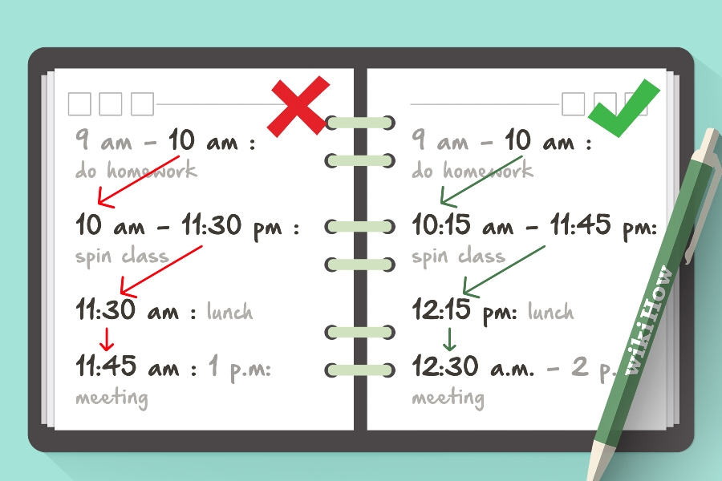

**1.**  **Các Bước Cụ Thể Để Lập Kế Hoạch Học Tập Và Phân Bổ Thời Gian Một Cách Hiệu Quả**

***Xác định mục tiêu học tập của bạn***

Đầu tiên, bạn cần xác định mục tiêu học tập của mình. Nói cách khác, bạn cần biết rõ mình đang hướng đến điều gì. Ví dụ, bạn muốn đạt điểm cao trong một bài kiểm tra, hoặc muốn học được kỹ năng mới. Việc xác định mục tiêu rõ ràng giúp bạn dễ dàng hình dung được điều gì cần làm để đạt được mục tiêu đó.

***Xác định các hoạt động học tập cần thiết***

Sau khi đã xác định được mục tiêu, bạn cần phải tìm hiểu các hoạt động cần thiết để đạt được mục tiêu đó. Ví dụ, nếu bạn muốn đạt điểm cao trong một bài kiểm tra, bạn cần phải chuẩn bị cho bài kiểm tra đó bằng cách đọc sách, xem video giảng dạy, tham gia lớp học thêm, hay làm bài tập về nhà. Nếu bạn muốn học một kỹ năng mới, bạn có thể tìm kiếm các khóa học trực tuyến hoặc học qua các tài liệu trực tuyến.

***Phân bổ thời gian***

Dựa trên các hoạt động học tập cần thiết, bạn cần phân bổ thời gian cho từng hoạt động một cách hợp lý. Bạn cần đảm bảo rằng thời gian được phân bổ đủ để hoàn thành mục tiêu học tập của mình. Ví dụ, nếu bạn muốn đạt điểm cao trong một bài kiểm tra, bạn cần phải dành nhiều thời gian để ôn tập và làm bài tập. Nếu bạn muốn học một kỹ năng mới, bạn có thể phân bổ một số giờ trong ngày để tìm hiểu và luyện tập kỹ năng đó.

***Lên lịch học tập***

Sau khi đã phân bổ thời gian, bạn cần lên lịch học tập để biết được khi nào bạn cần thực hiện các hoạt động học tập đã phân bổ. Lịch học tập giúp bạn tổ chức thời gian và giữ cho bạn theo đúng kế hoạch. Bạn có thể sử dụng một bảng lịch hoặc ứng dụng hỗ trợ để tạo lịch học tập.

***Đánh giá và điều chỉnh kế hoạch học tập***

Cuối cùng, khi bạn đã bắt đầu thực hiện kế hoạch học tập của mình, bạn cần đánh giá lại kế hoạch và điều chỉnh nếu cần thiết. Điều này giúp bạn đảm bảo rằng bạn đang theo đúng kế hoạch và sẽ đạt được mục tiêu học tập của mình. Nếu bạn gặp khó khăn trong việc hoàn thành các hoạt động học tập, hãy xem xét điều chỉnh kế hoạch của mình để phù hợp hơn với năng lực và thời gian của bạn.



**2.**  **Một Số Lưu Ý Cần Nhớ Khi Lập Kế Hoạch Học Tập Và Phân Bổ Thời Gian Học Tập Hiệu Quả**

***Tận dụng các nguồn tài nguyên học tập***

Khi lập kế hoạch học tập, bạn cần tìm hiểu và tận dụng các nguồn tài nguyên học tập như sách vở, tài liệu trực tuyến, video học tập, các khoá học trực tuyến, các trang web học tập, v.v. Việc sử dụng đa dạng các nguồn tài nguyên học tập sẽ giúp bạn học tập nhiều kiến thức hơn và phát triển kỹ năng học tập đa dạng hơn.

***Xác định mức độ tiến trình***

Khi lập kế hoạch học tập, bạn cần xác định mức độ tiến trình đạt được để đánh giá tiến độ và cập nhật kế hoạch học tập của mình. Các mức độ tiến trình có thể bao gồm các bước như: hoàn thành bài tập, đọc xong chương, chuẩn bị cho bài kiểm tra, v.v.

***Tự đánh giá và phản hồi***

Bạn nên tự đánh giá và phản hồi về quá trình học tập của mình để có thể cải thiện kế hoạch học tập trong tương lai. Tự đánh giá có thể bao gồm các câu hỏi như: Tôi đã hoàn thành các mục tiêu học tập của mình chưa? Tôi đã sử dụng thời gian học tập của mình một cách hiệu quả chưa? Tôi cần cải thiện kỹ năng gì trong học tập?

***Học tập theo nhóm***

Nếu bạn thích học tập trong nhóm, bạn có thể tham gia các nhóm học tập để học tập cùng những người có cùng mục tiêu học tập và đồng thời hỗ trợ lẫn nhau trong quá trình học tập. Học tập theo nhóm sẽ giúp bạn học tập hiệu quả hơn và giảm bớt áp lực khi học tập một mình.

***Đặt mục tiêu rõ ràng và khả thi***

Mục tiêu học tập cần phải rõ ràng và có thể đo lường được, đồng thời phải khả thi và phù hợp với khả năng của bạn.

***Đưa ra ưu tiên***

Các hoạt động học tập cần được sắp xếp theo mức độ ưu tiên để đảm bảo hoàn thành các mục tiêu học tập quan trọng nhất.

***Cân nhắc thời gian rảnh***

Nếu bạn có những khoảng thời gian rảnh, hãy lập kế hoạch để sử dụng thời gian đó cho các hoạt động học tập.

*Tóm lại, việc lập kế hoạch học tập và phân bổ thời gian học tập là rất quan trọng để đạt được thành công trong học tập. Bằng cách tuân thủ các bước trên, bạn có thể phát triển kỹ năng học tập và đạt được mục tiêu học tập của mình một cách hiệu quả. Hãy bắt đầu lập kế hoạch học tập của mình ngay bây giờ và nhớ rằng, sự kiên trì và nỗ lực luôn là chìa khóa để đạt được thành công trong học tập.*



Kỹ năng học tập giúp bạn phát huy năng lực trong nghiên cứu, tiếp thu kiến thức và làm việc. Đây là yếu tố quan trọng, có vai trò quyết định việc học của một ai đó có hiệu quả hay không. Vì vậy, hãy cùng Edu2Review tìm hiểu một vài [kỹ năng giúp việc học tập](https://edu2review.com/reviews/6-meo-sieu-don-gian-giup-ban-hoc-tap-hieu-qua-1577.html) có kết quả tốt hơn nhé!

### **8 kỹ năng học tập hiệu quả**

**1. Đổi mới địa điểm học tập**  
Một số người cho rằng nên tìm cho mình một nơi yên tĩnh để tập trung học tập, như [thư viện của trường](https://edu2review.com/reviews/top-11-truong-dai-hoc-co-thu-vien-hoanh-trang-nhat-viet-nam-phan-3-1075.html) hoặc phòng học... Điều này là cần thiết, nhưng đừng cứ mãi học ở một địa điểm nào đó. Thỉnh thoảng, bạn hãy thử thay đổi không gian và địa điểm học, như tìm một quán cà phê văn phòng chẳng hạn. Điều này sẽ giúp bạn thoát khỏi sự nhàm chán và cảm thấy được "làm mới".

Lựa chọn không gian học tập phù hợp (Nguồn: floorstogo)

**2. Học nhóm**

Có câu nói “Muốn đi xa hãy đi cùng nhau”, nghĩa là khi đối mặt với một vấn đề khó, cùng nhau giải quyết sẽ nhanh hơn. Vì thế, hãy cùng những thành viên khác thảo luận và tìm ra giải pháp giải quyết vấn đề. Bên cạnh việc đẩy nhanh tiến độ về mặt thời gian, điều này còn tạo nên sự thân thiết, gắn kết giữa những người bạn. Và nếu có thể, hãy thành lập một nhóm cố định, hoạt động có khoa học để cùng nhau tiến lên trong học tập.

**3. Có chế độ nghỉ ngơi hợp lý**

Học quá sức sẽ dẫn đến sự mệt mỏi trong cơ thể, đặc biệt là trí não. Khi đó, việc suy nghĩ và tư duy sẽ diễn ra chậm lại. Vì vậy, bản thân mỗi người nên có chế độ nghỉ ngơi hợp lý. Khi mệt mỏi cần một giấc ngủ sâu, khi chán có thể bật một bản nhạc yêu thích, khi mất cân bằng cần một cốc sinh tố bổ dưỡng… sẽ giúp tinh thần của bạn được hồi phục và có động lực học tập hơn.

**4. Hãy tự mình kiểm tra và đánh giá kết quả**

Theo các kết quả nghiên cứu cho thấy, những bài đánh giá cá nhân nghiêm túc không chỉ giúp củng cố mà còn nâng cao kiến thức. Cách tốt nhất giúp bạn học lại thêm lần nữa và ghi nhớ thật kỹ thông tin chính là tự kiểm tra lại.

Tất nhiên, bạn cần lập cho mình một kế hoạch học tập khoa học trong những lần tự kiểm tra. Ví dụ, khi bạn học hết một phần, hãy tự đặt ra hoặc tổng hợp lại những vấn đề cần giải quyết, và cứ như vậy, mỗi vấn đề là một câu hỏi. Bạn sẽ cần một chiếc hộp đựng những lá phiếu câu hỏi mà bạn tự đặt ra. Sau đó, bạn bốc thăm ngẫu nhiên và làm như một bài kiểm tra cuối kỳ. Bước tiếp theo, bạn sẽ tự kiểm tra kết quả và tự đánh giá xem bài làm của mình đạt hiệu quả ra sao.

Việc thực hiện liên tục quá trình tự kiểm tra sẽ giúp bạn biết được trình độ của mình đang ở đâu, từ đó biết cách xử lý tốt các tình huống phát sinh.

Ôn tập và tự kiểm tra, đánh giá kết quả học tập (Nguồn: vox)

**5. Cần đến lớp và ghi chép nội dung kiến thức đầy đủ**

Đúng vậy, khi đã đến lớp, bạn cần phải ghi chép bài đầy đủ. Bạn đến lớp không phải để điểm danh, mà cần có một tâm thế tốt để tiếp thu các nội dung và kiến thức. Điều này sẽ giúp bạn ôn tập có chọn lọc cho các kỳ thi.

Trong việc ghi chép, bạn cần phải hiểu nội dung mà bạn đang ghi là gì, có thứ tự ưu tiên rõ ràng. Cách tốt nhất là bạn nên học cách ghi và nhớ những từ khóa quan trọng và từ đó tìm hiểu sâu và rộng hơn về vấn đề đó.

**6. Tham khảo và đọc thật nhiều tài liệu**

Việc học theo giáo trình có thể sẽ giúp bạn đạt được kết quả tốt. Tuy nhiên, kiến thức của bạn sẽ bị giới hạn. Cách học này khá rập khuôn, vì vậy khiến cho bạn hạn chế khả năng tư duy sáng tạo. Điều bạn nên làm là hãy tìm hiểu và mở rộng các vấn đề bạn đang học bằng nhiều nguồn sách vở cũng như các phương tiện khác nhau. Việc này sẽ giúp bạn hiểu sâu sắc hơn và có cái nhìn toàn diện hơn về các chủ đề, bài tập.

Bên cạnh việc chú ý đến số lượng, chất lượng là một điều mà bạn cần đặc biệt quan tâm hơn cả. Việc đọc thật nhiều là tốt, nhưng nếu bạn đọc nhiều mà chẳng hiểu gì, chẳng có gì lưu lại trong tâm trí thì rất tai hại. Vì thế, hãy chuẩn bị một nền tảng đủ tốt trước đã, sau đó thì hãy mở rộng ra và đào sâu hơn.

**7. Phương pháp ghi nhớ hiệu quả như sơ đồ tư duy Mind-map**

Rất khó để có thể nhớ toàn bộ các công thức, định lý trong sách. Vì vậy, bạn nên cố gắng tập trung vào những kiến thức cơ bản. Khối kiến thức này thường tập trung ở một số mảng, ví dụ: khái niệm, giả thuyết, quy luật, lý luận.

Sau khi đã nắm được phần lý thuyết, bạn nên tự kiểm tra lại trình độ của mình bằng cách đặt những câu hỏi liên quan đến nội dung đã học và vẽ ra [sơ đồ tư duy](https://edu2review.com/reviews/so-do-tu-duy-on-thi-dai-hoc-chuan-bi-hanh-trang-vuot-vu-mon-trong-ngay-7794.html) ghi lại những ý chính. Đây cũng là một cách giúp ghi nhớ lâu hơn.

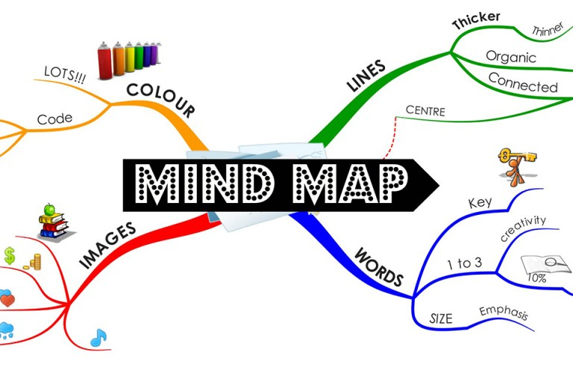Sử dụng sơ đồ tư duy giúp ghi nhớ lâu hơn (Nguồn: webico)

**8. Cách thức quản lý thời gian cá nhân**

Rất nhiều bạn rơi vào trạng thái khủng hoảng vì khối lượng bài tập/công việc nhiều nhưng thời gian để thực hiện không đủ. Nguyên nhân là vì chưa biết cách quản lý thời gian một cách hợp lý nhất. Một ví dụ, đa số các bạn thường đợi đến gần thời điểm thi mới bắt đầu ôn tập, ghi chép cho đủ những phần kiến thức bị bỏ sót, việc này khiến cho mọi thứ đều trở nên gấp gáp, gây ra áp lực (stress) và mệt mỏi.

Vì thế, hãy biết cách sắp xếp thời gian và công việc một cách hiệu quả nhất. Đừng để tất cả mọi thứ trì hoãn như một thói quen! Điều này khiến công việc tồn lại và chất đống lên. Hãy tập làm dần và hoàn thành công việc càng sớm càng tốt và biết cách ưu tiên những việc quan trọng.

### **Vai trò quan trọng của kỹ năng học tập**

Phát triển kỹ năng học tập, bạn sẽ khám phá ra cần làm những gì để học tập hiệu quả và những gì không cần thiết. Kỹ năng học tập không phải là một đối tượng cụ thể, đó là những kỹ năng chung, thiết yếu và có thể được sử dụng khi nghiên cứu bất kỳ lĩnh vực nào.

Một việc đáng ghi nhớ là bạn cần luyện tập và phát triển kỹ năng học tập cho chính bản thân. Điều này sẽ giúp nâng cao nhận thức về phương pháp học tập và bạn sẽ trở nên tự tin hơn, gặt hái được nhiều thành công trong cuộc sống.

Nắm được những kỹ năng sẽ giúp đạt thành tích cao hơn (Nguồn: forbes)

Hy vọng bài viết đã cung cấp cho bạn những kỹ năng học tập hữu ích giúp bạn nâng cao hiệu quả trong việc học và đạt được kết quả như mong đợi.